1. 生成安装包（PackZip.exe）
2. 新建工程

选择主菜单“File”->“新建工程”；

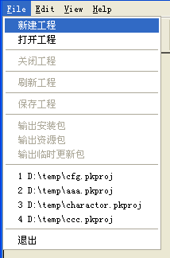

或在程序启动界面的右边“最近打开工程列表”面板中单击“新建”按钮

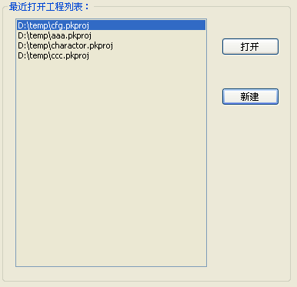

新建工程后左边目录树面板中会生成一个“ProjectRoot”的根节点，这时可进行第2步操作

1. 编辑工程的目录和文件信息

在左边目录树面板中节点上单击右键，会出现相应的操作菜单，根据需求选择“添加目录”、“添加文件”、“添加空目录”、“删除”来进行编辑操作

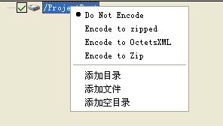

“添加目录” ：点击后弹出一个选择目录对话框，

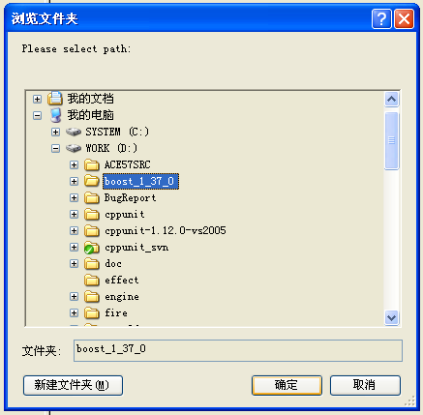

用户选择相应的目录后，程序会递归遍历该目录，将该目录下所有子目录和子文件添加到目标树节点下

“添加文件” ：点击后弹出一个选择文件对话框，

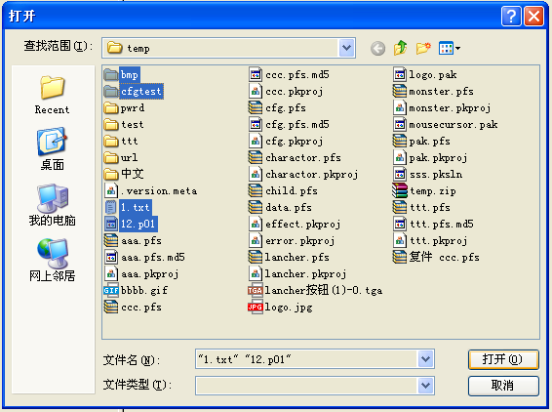

用户可以选择一个或多个文件和目录，选择完成后，选中的文件和目录将被添加到目标树节点下

“添加空目录” ：点击后弹出输入目录名的对话框

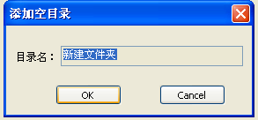

用户输入目录名确认后，目标树节点下将生成该空目录节点

“删除” ：选择后弹出是否确认删除对话框，确认后将选中的树节点及其子节点全部删除

以上四个操作也可以通过选择主菜单“Edit”下相应子菜单或单击工具栏中的相应项完成

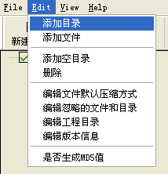

1. 编辑“文件的默认压缩方式”

该操作设置工程中所有子文件的默认压缩方式，根据文件的后缀名进行匹配

选择主菜单“Edit”-> “编辑文件默认压缩方式”或工具栏中相应项后弹出下面的设置对话框

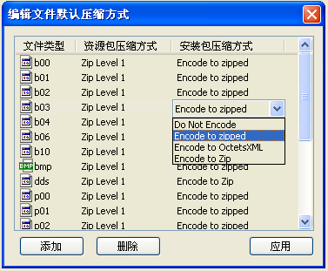

“添加”按钮实现添加相应文件后缀的默认压缩方式

“删除”按钮实现删除相应文件后缀的默认压缩方式

在相应文件类型的“安装包压缩方式”列上单击，可以编辑该文件类型对应的默认压缩方式

1. 编辑“要忽略的文件或目录”

有时候要将工程中的某些文件或目录按照一定的规则不打包进安装包中，该操作用来编辑这些忽略规则

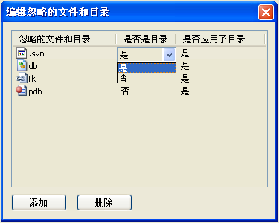

操作方法与第3步类似，在这个对话框上修改后会在树面板中实时显示出效果

1. 设置指定文件的压缩方式

在树面板中的文件节点上右键单击，选择相应的子菜单则可以单独设置该文件的压缩方式

1. 设置指定目录是否pack

在树面板中的目录节点上右键单击，选择“set pack”子菜单则可以设置该目录是否pack。如果该目录被设置了pack属性，安装后该目录下所有子目录和子文件将被打包进与该目录同名的pfs包中

工程中所有设置了pack属性的目录信息将写到安装包的 .setup.meta 文件中

1. 如果存在子包，设置子包属性

为了提高效率，有时候可以把一个父目录下的子目录分别打包，即预先用本工具将这些子目录生成一个个安装包，这些安装包对该父目录来说就是一个子包。最后对父目录进行打包时，先将这些子包作为普通文件加入到工程中，然后设置子包属性，最后输出的安装包就会包含该父目录下所有的子目录。

在树面板中的子包节点文件上右键单击，选择“Set Child Package”进行设置

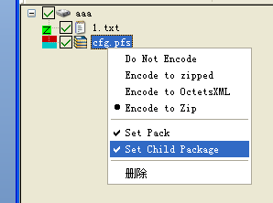

1. 设置“是否生成md5值”

该操作设置是否在生成安装包的同时生成安装包的md5值文件，一般输出子包时不用钩上此项，输出最终安装包时需要钩上。

1. 编辑“版本信息”

该操作编辑的版本信息主要给自动更新程序使用，这些信息会写到安装包的 .version.meta 文件中，编辑界面如下：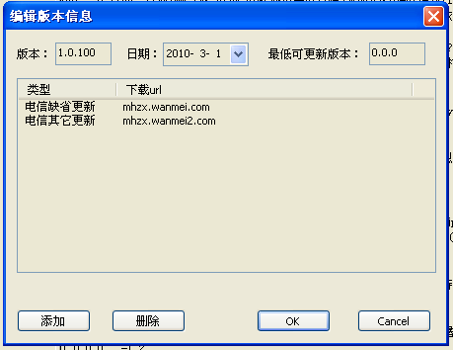

“版本”为当前安装包的版本号

“日期”为安装包的发布日期

“最低可更新版本”如果设置了该属性，当用户本地的版本低于该版本时，会采用自动下载补丁包更新方式

下面的url列表框编辑自动更新时下载文件的url，编辑方式与第3步类似

1. 输出安装包

选择安装包的保存目录后确定

1. 生成差异包（MakeDifference.exe）

工具界面如下，可以同时生成多个旧版本安装包与新版本安装包之间的差异包

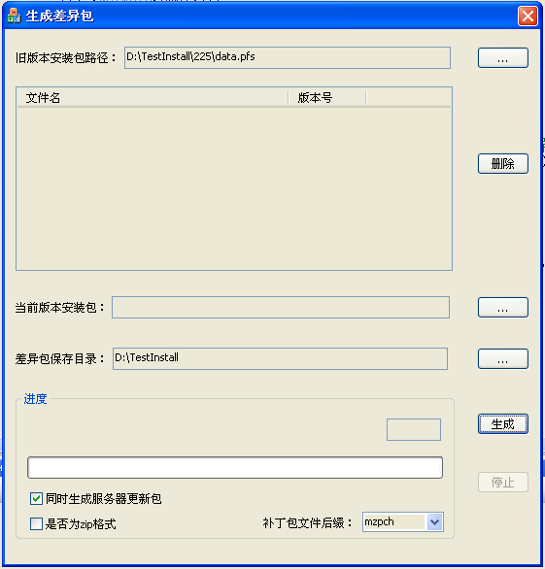

1. 添加旧版本安装包路径

点击按钮会弹出选择文件对话框，选择正确的安装包后确定，选择的文件会显示在下面的列表中，此过程可以重复多次，即可以同时添加多个旧版本安装包

“删除”按钮可删除不需要的旧版本安装包文件

1. 选择当前版本安装包

选择确认后文件名会显示在左边的编辑控件中

1. 选择差异包保存目录

点击按钮会弹出选择目录对话框，选择确认后目录名会显示在左边的编辑控件中

因为差异包可能有多个，所有最终生成的差异包都将保存在该目录下

1. 编辑配置信息

“同时生成服务器补丁包” ：该项钩上后会生成差异包的同时生成服务器更新包

“是否为zip格式” ：该项钩上后生成的差异包为标准zip格式

“补丁包文件后缀” ：用来编辑差异包的文件后缀名，目前”mzpch”为梦诛正式版的差异包文件后缀；”mztfp”为梦诛体验版的差异包文件后缀

1. 生成结果

点击按钮会开始生成过程，如果没有错误发生状态控件会显示为生成成功；如果出现错误，状态控件会显示相应的错误信息

1. 合并差异包（MakeDifference.exe）

工具界面如下，该工具将多个连续版本的差异包合并为一个支持跨版本更新的差异包

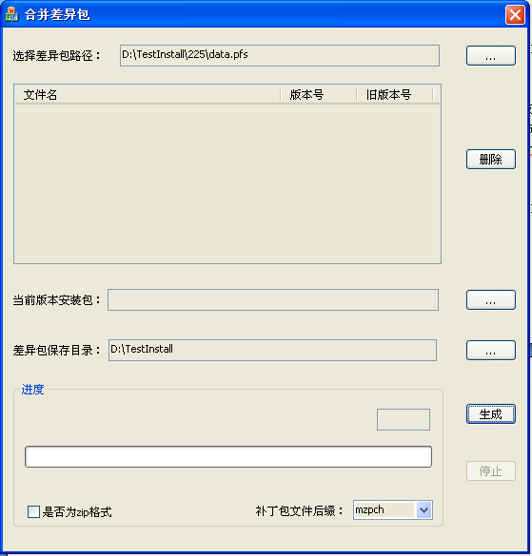

操作方法与“生成差异包”工具类似，这里需要注意的是第1步添加的多个差异包文件的版本必须是连续的

1. FileMeta查看、编辑工具（EditMetaFile.exe）

FileMeta的文件名为.files.meta，里面保存着子文件的文件名、大小、hash值等信息的一个列表，自动更新程序用这些信息来计算需要更新的子文件，所以每次更新时都要下载.files.meta文件，为了减少下载的数据量，.files.meta文件使用二进制格式存储。EditMetaFile.exe用来查看、编辑.files.meta文件。工具界面如下：

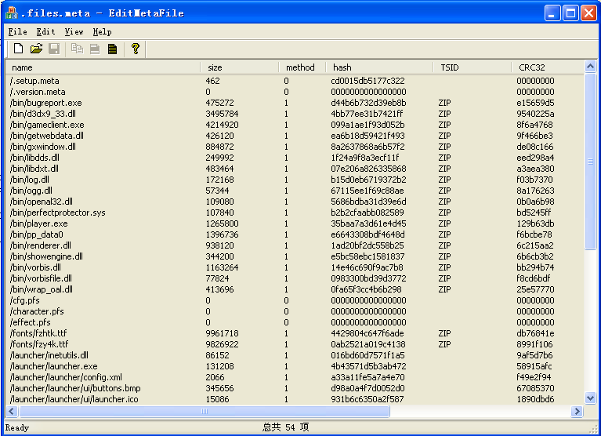

除了文件名这一列不能修改外，在其他列上单击可以修改其值

选中多行后，按“Delete”键可以删除选中的行

1. pfs查看工具（WinPFS.exe）

WinPFS是一个模仿WinRAR的查看pfs包文件内容的工具，主界面如下：

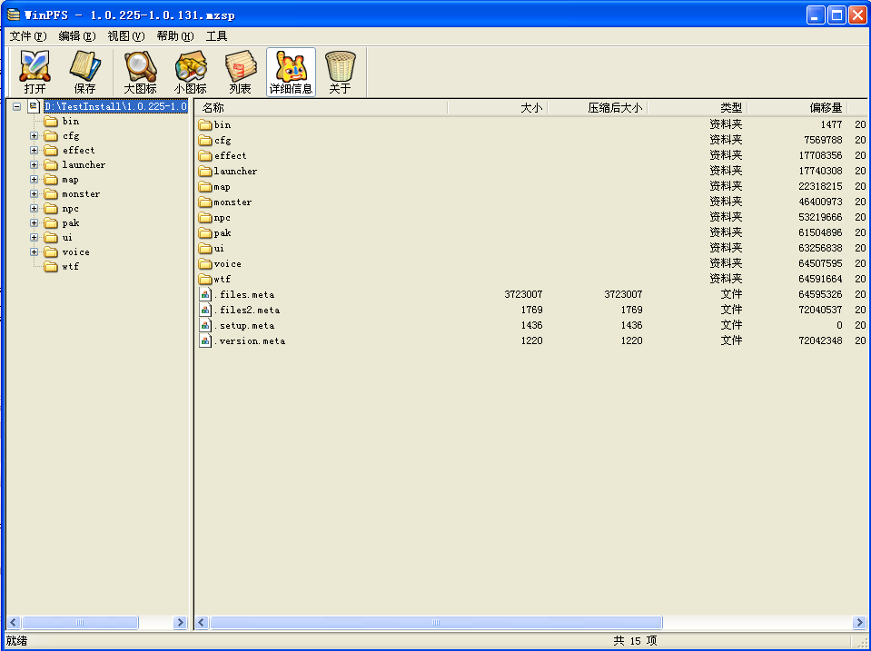

左边树面板显示包中的目录结构

右边列表面板显示当前目录下的子目录和子文件列表，在子目录上双击会进入到该子目录的下一级；在子文件上双击会出现查看文件内容的查看器，现在暂时可以对文件内容进行“文本”、“二进制”和“xml”三种方式的查看。

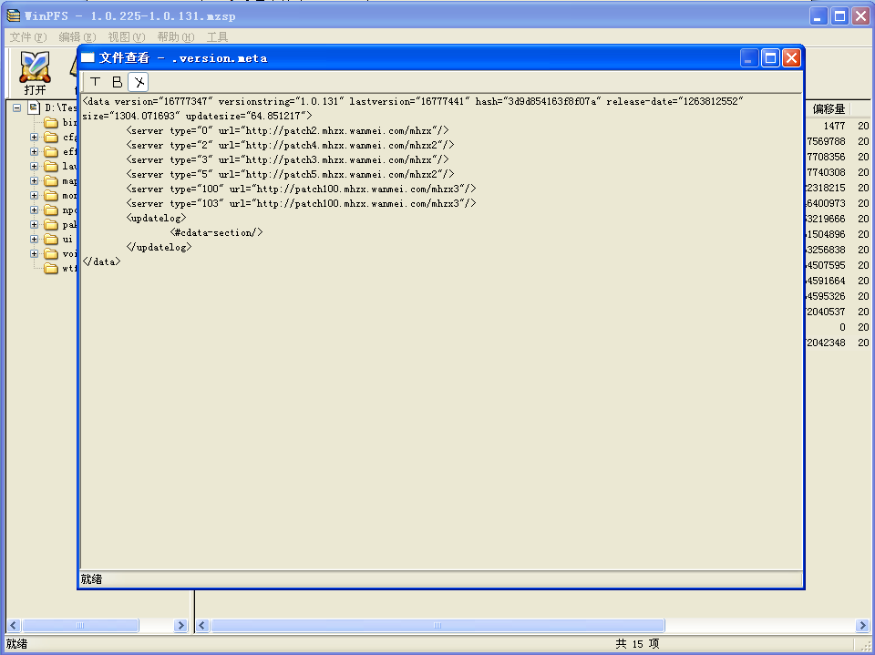

通过将子目录和子文件拖到explorer窗口可以实现它们的解压

以上的查看和解压缩功能也可以通过右键单击出现的菜单来操作

六、其它工具